

《Android开发技术》考查报告

姓 名
班 级
学 号
年 月

课程目标 | 期末考核评价标准 | 满分分值 | 得分
1 | 1、需求分析，根据分析本app的需求，列出本app大致的功能模块（以下两小条，缺一条则本项题全部不得分。）注意需求阶段不能出现项目截图，否则计零分。  （1）功能模块分析（2） UI设计 | 30
1 | 2、数据库设计，要求根据数据库的逻辑结构，详细列出数据表的字段、字段属性、字段内容并截图。（数据库最少10条，没有数据库的本报告不得通过。）  （1）数据库结构（2）数据库代码 | 30
2 | - 应用程序设计（程序无法运行的本报告不得通过，页面少于4个的本项计0分。）  （1）列出本程序代码结构（2）列出具体功能模块代码（3）列出Manifest文件代码 | 30
3 | 4、总结（少于150字的本项计0分。） | 10
合计 |  | 100
报告格式要求：
报告标题2号、宋体，加粗；
一级标题三号、宋体、加粗，段前端后0.5倍行间距；
二级标题四号、宋体、加粗，段前段后0.5倍行间距；
三级标题小四号、宋体、加粗，段前段后0.5倍行间距；
正文字体：小四号、宋体，行间距：固定值23磅；
图名、表名按照顺序编号并正确引用，如图1、图2，字体5号、宋体，加粗；
表内的数字、文字等内容字号5号、宋体，单倍行间距；
全文的数字、字母的字体格式为“Times New Roman”（Ctrl+A，在字体中选中即可）；
整体行文规范，布局合理，语句通顺，层次性好。
注意：报告要求正反打印，且报告格式要求在报告封面的反面。

Android开发技术课程考查项目展示表
学号 |  |  | 姓名
项目名称
项目功能 | 基本功能 | 应用的功能结构清晰，以用户认证为起点，主功能界面为核心，各类操作页面为分支。  1. 启动与认证: 用户打开 App，首先进入 `LoginActivity`。UI 设计引导用户输入凭据登录。登录成功后，进入 `MainActivity`。  2. 主界面与导航: `MainActivity` 是应用的核心枢纽。界面底部有一个 `BottomNavigationView`，包含"学生列表"、"班级列表"和"统计"三个选项卡。默认显示 `StudentListFragment`。用户通过点击导航栏在不同的功能 Fragment 之间无缝切换。  3. 学生管理流程:  在 `StudentListFragment` 中，用户可以滚动查看所有学生，或使用搜索框进行筛选。  点击右上角的浮动添加按钮，会跳转到 `AddStudentActivity`，其界面是一个表单，用于录入新学生信息。  点击列表中任一学生的删除图标，会弹出一个 `AlertDialog` 提示框，确认后即可删除该学生。  4. 班级管理流程:  切换到 `ClassListFragment`，展示所有班级。  点击班级条目右侧的箭头，会动态展开或折叠该班级下的学生子列表。  点击班级条目本身，会跳转到 `EditClassActivity`，界面提供表单用于修改班级名称。  点击删除图标，同样会弹出确认对话框，确认后会删除该班级及其下的所有学生，保证了数据的完整性。  点击浮动添加按钮，会跳转到 `AddClassActivity` 以创建新班级。
项目功能 | 扩展功能
成绩评定  说明 | 一、需求分析（30分，以下两小条，缺一条则本题全部不得分。）注意需求阶段不能出现项目截图，否则本题计零分。  1. 功能模块分析  2. UI设计  二、数据库设计（30分，数据库最少10条，缺一条扣3分，没有数据库的本报告计0分。）  三、应用程序设计（30分，程序无法运行的本报告计0分，页面少于4个的本题计0分。）  四、总结（10分，少于150字的本题计0分。）

一、需求分析（30分，以下两小条，缺一条则本题全部不得分。）
1. 功能模块分析
设计一个学生信息管理软件主要功能包括：
1. 用户认证模块: 提供登录和注册功能，是访问应用其他功能的前提。
2. 学生信息管理模块: 核心模块，支持对学生信息的增、删、改、查。
3. 班级信息管理模块: 核心模块，支持对班级信息的增、删、改、查，并以可展开列表的形式关联学生。
4. 数据检索模块: 为学生和班级列表提供关键字搜索功能，方便用户快速定位数据。
5. 数据统计模块: 统计学生人数在校学生已毕业学生和按年查询学生
2. UI设计
登录页: 采用了现代化的分层设计，顶部为深绿色背景，包含应用标题，营造出专业稳重的氛围。下半部分为圆角的白色卡片式表单，提供了清晰的输入区域和操作按钮，整体设计简洁且用户友好。
主页: 使用 `BottomNavigationView` 作为主导航，在"学生列表"、"班级列表"和"统计"三个核心功能间切换，符合现代移动应用的设计范式。
列表页: 学生和班级列表页均采用了 `RecyclerView` 来高效展示数据。列表项设计清晰，关键信息一目了然。每个列表页都配备了独立的搜索框和浮动添加按钮，使得数据检索和添加操作非常便捷。
详情/编辑页: 使用 `Toolbar` 提供清晰的页面标题和返回操作。表单部分采用 `Material Design` 的 `TextInputLayout` 和 `MaterialButton` 组件，不仅外观统一、美观，还提供了更好的用户交互体验（如输入提示、密码可见性切换等）。
二、数据库设计（30分，数据库最少10条，缺一条扣3分，没有数据库的本报告计0分。）
1.数据库结构截图
班级表
字段名 | 类型 | 约束 | 描述
class_id | INTEGER | PRIMARY KEY, AUTOINCREMENT | 班级唯一标识
class_name | VARCHAR(50) | NOT NULL | 班级名称
class_type | VARCHAR(20) | NOT NULL | 班级类型
create_time | TIMESTAMP | DEFAULT CURRENT_TIMESTAMP | 创建时间

学生表
字段名 | 类型 | 约束 | 描述
student_id | INTEGER | PRIMARY KEY, AUTOINCREMENT | 学生唯一标识
name | VARCHAR(50) | NOT NULL | 学生姓名
gender | VARCHAR(10) |  | 性别
class_id | INTEGER | FOREIGN KEY | 所属班级ID
admission_date | DATE |  | 入学日期
graduation_date | DATE |  | 毕业日期
status | VARCHAR(20) | DEFAULT '在校' | 学籍状态
username | VARCHAR(50) |  | 登录用户名
password | VARCHAR(50) |  | 登录密码
create_time | TIMESTAMP | DEFAULT CURRENT_TIMESTAMP | 创建时间
2.数据库代码
public void onCreate(SQLiteDatabase db) {
// 创建班级表
db.execSQL("CREATE TABLE classes (" +
"class_id INTEGER PRIMARY KEY AUTOINCREMENT," +
"class_name VARCHAR(50) NOT NULL," +
"class_type VARCHAR(20) NOT NULL," +
"create_time TIMESTAMP DEFAULT CURRENT_TIMESTAMP" +
")");
// 创建学生表
db.execSQL("CREATE TABLE students (" +
"student_id INTEGER PRIMARY KEY AUTOINCREMENT," +
"name VARCHAR(50) NOT NULL," +
"gender VARCHAR(10)," +
"class_id INTEGER," +
"admission_date DATE," +
"graduation_date DATE," +
"status VARCHAR(20) DEFAULT '在校'," +
"username VARCHAR(50)," +
"password VARCHAR(50)," +
"FOREIGN KEY (class_id) REFERENCES classes(class_id)" +
")");
三、应用程序设计（30分，程序无法运行的本报告计0分，页面少于4个的本报告计0分。）
1.程序代码结构图
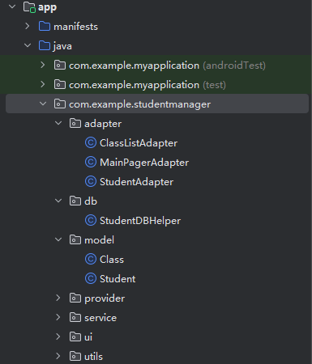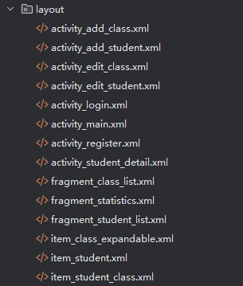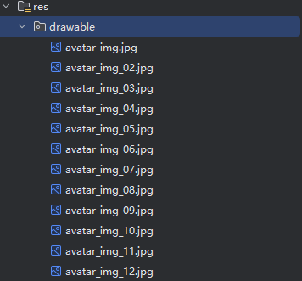
- 具体功能模块代码界面设计
| `activity_login.xml` | `LoginActivity.java` | 用户登录界面，处理用户身份验证。|
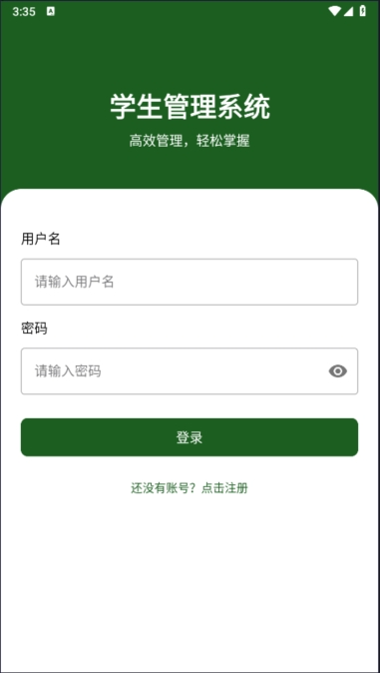

MainActivity.java` | activity_main.xml`应用主界面，承载底部导航和各功能Fragment。|


| `fragment_student_list.xml`| `StudentListFragment.java` | 展示学生列表，并处理搜索、添加、删除逻辑。|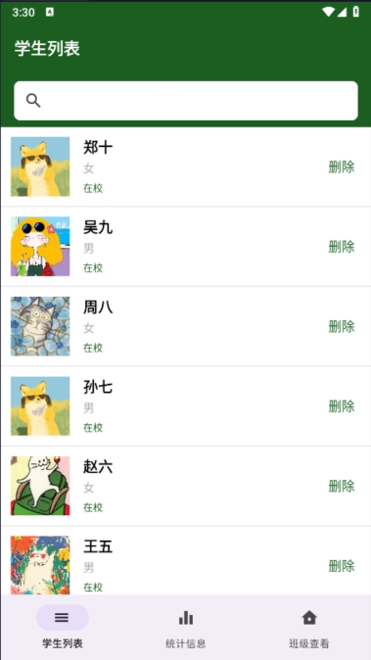

| `fragment_class_list.xml`| `ClassListFragment.java`| 展示班级列表，并处理搜索、添加、删除、编辑、展开等逻辑。|
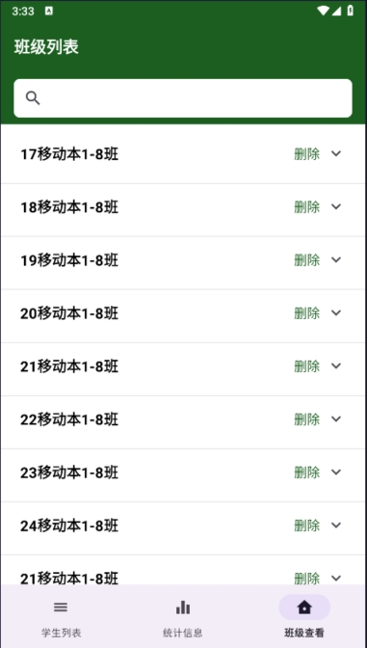

| `fragment_statistics.xml`| `StatisticsFragment.java`| 展示学生总数、在校/毕业人数等统计信息。|
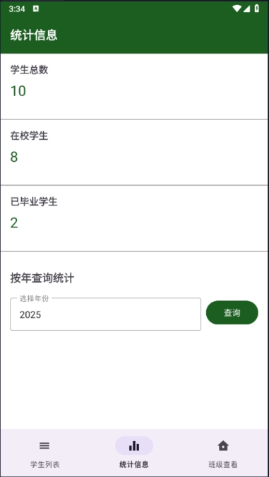

3.Manifest文件代码
<?xml version="1.0" encoding="utf-8"?>
<manifest xmlns:android="http://schemas.android.com/apk/res/android"
xmlns:tools="http://schemas.android.com/tools">
<application
android:allowBackup="true"
android:dataExtractionRules="@xml/data_extraction_rules"
android:fullBackupContent="@xml/backup_rules"
android:icon="@mipmap/ic_launcher"
android:label="Android项目"
android:roundIcon="@mipmap/ic_launcher_round"
android:supportsRtl="true"
android:theme="@style/Theme.StudentManager"
tools:targetApi="31">
<activity
android:name="com.example.studentmanager.ui.MainActivity"
android:exported="true">
</activity>
<activity
android:name="com.example.studentmanager.ui.LoginActivity"
android:exported="true">
<intent-filter>
<action android:name="android.intent.action.MAIN" />
<category android:name="android.intent.category.LAUNCHER" />
</intent-filter>
</activity>

<activity
android:name="com.example.studentmanager.ui.RegisterActivity"
android:exported="true">
</activity>

<activity
android:name="com.example.studentmanager.ui.StudentDetailActivity"
android:exported="true">
</activity>

<activity
android:name="com.example.studentmanager.ui.EditStudentActivity"
android:exported="true">
</activity>
<activity
android:name="com.example.studentmanager.ui.AddStudentActivity"
android:exported="true">
</activity>

<activity
android:name="com.example.studentmanager.ui.AddClassActivity"
android:exported="true">
</activity>

<activity
android:name="com.example.studentmanager.ui.EditClassActivity"
android:exported="true">
</activity>
</application>

</manifest>
四、总结（10分，少于150字的本题计0分。）
开发过程中，我遇到了一些典型问题。例如，在定义班级数据模型时，我最初将类命名为 `Class`，这与 Java 核心库的 `java.lang.Class` 发生了命名冲突，导致编译时出现歧义。为了解决这个问题，我采用了使用类的完全限定名 (`com.example.studentmanager.model.Class`) 的方式来精确指定我要使用的数据模型，避免了对大量代码进行重构的风险。此外，在实现删除班级功能时，我意识到必须先删除班级下的所有学生，否则会因为外键约束导致操作失败或产生孤立数据，这让我对数据库设计的完整性有了更深刻的理解。 目前，应用还存在一些可以改进的地方。比如，当前的数据操作是直接在主线程中执行的，对于更复杂或大量的数据操作，可能会导致界面卡顿。未来的改进方向是引入异步处理机制，此外，可以引入像 Room 这样的 ORM 框架来替代手写的 SQL 语句，这样不仅能减少样板代码，还能在编译期进行 SQL 语法检查，提高代码的健壮性。 通过本次课程设计，我不仅巩固了 `Activity`、`Fragment`、`RecyclerView`、`SQLite` 等 Android 基础组件的使用，还对如何构建一个结构清晰、功能完整的 App 有了更全面的认识。从需求分析到 UI 设计，再到编码实现和调试，整个过程锻炼了我的系统思维和问题解决能力。我计划在未来深入学习更先进的应用架构，如 MVVM，并结合 Jetpack 组件库，来构建更现代化、更易于维护的 Android 应用。

